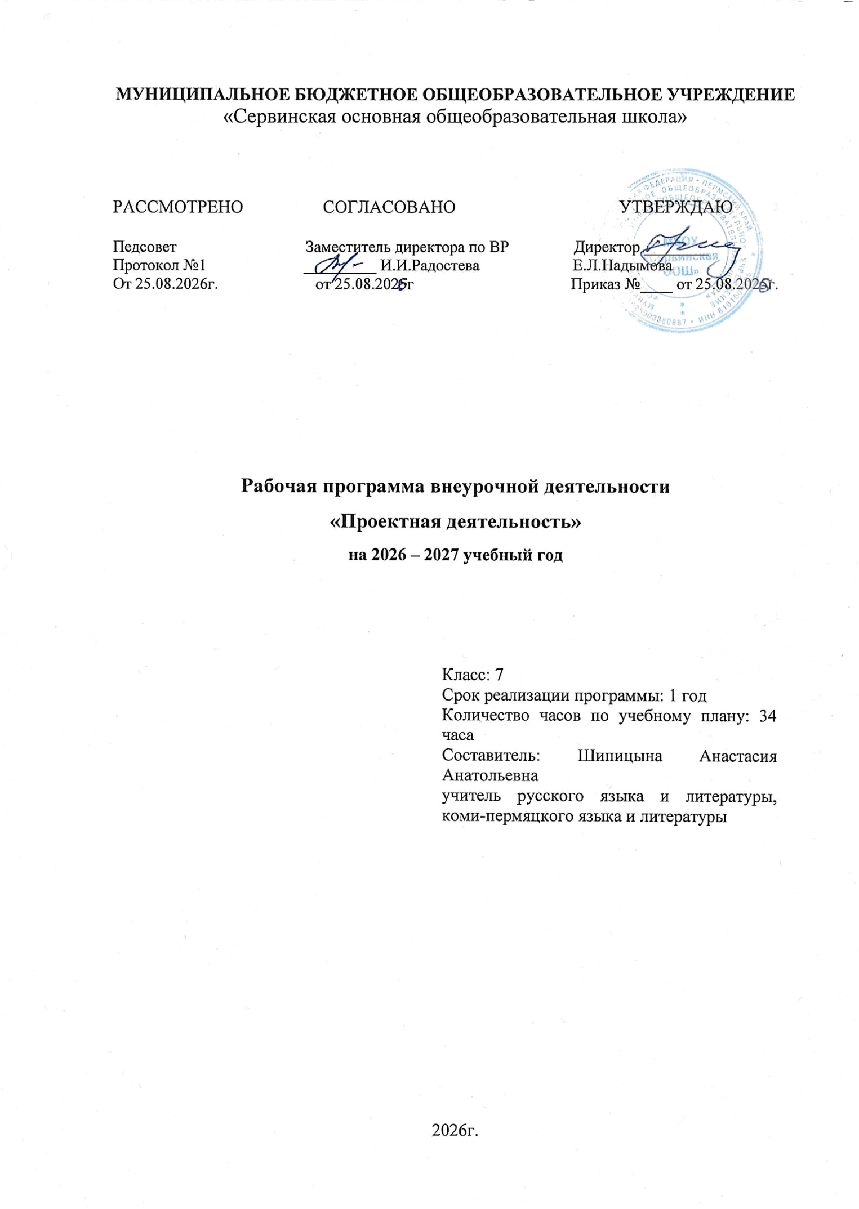
Введение. Обоснование ведущей идеи программы или актуальность.
Среди основных целей и задач образования, определенных Национальной доктриной образования в Российской Федерации до 2025 года, ведущее место отведено задачам обеспечения системой образования исторической преемственности поколений, сохранения и развития национальной культуры. Отмечено, что государство в сфере образования обязано обеспечить:
– сохранение и поддержку этнической самобытности народов России, гуманистических традиций их культур;
– сохранение языков и культур малых народов Российской Федерации, гармонизацию национальных и этнокультурных отношений.
Данные положения легли в основу федеральных государственных образовательных стандартов второго поколения.
В последние годы особую тревогу вызывает процесс сужения функций коми-пермяцкого языка, превращающегося по утверждению ученых – лингвистов в язык быта и кухни или «язык до Карагая». Современные информационные и коммуникативные технологии вынуждают личность активно пользоваться такими языками, как английский и русский.
Ведущее место в деле сохранения, развития национального языка и культуры коми-пермяцкого народа отводится системе образования и воспитания. Она призвана стать гарантом сохранения культурного многообразия полиэтничной страны. При этом первостепенное значение имеет роль языка как одного из важнейших форм бытия, сохранения, развития и передачи от поколения к поколению духовных, интеллектуальных и этнических ценностей, морально-эстетических норм, культурных и бытовых традиций.
Язык каждого народа – залог его жизни. Исчезнет язык – исчезнет народ. История знает немало таких примеров. Язык любого народа – достояние общечеловеческой культуры. Отношение к нему должно формироваться по принципу – беречь, сохранять, развивать.
Родной язык играет огромную роль в нравственном воспитании ребенка, в становлении его как человека с самобытным национальным характером. Как верно подчеркивал К.Д.Ушинский, «язык есть самая живая, самая прочная связь, соединяющая отжившие, живущие и будущие поколения в одно великое, историческое живое целое».
Обучение родному языку также оказывает большое влияние на общее развитие личности, поскольку одновременно с процессом овладения родным языком, усвоения форм родной речи развивается и мышление человека.
Национальное образование позволяет включать этнокультурный компонент во внеурочную деятельность обучающихся с целью изучения коми-пермяцкого языка как неродного русскоязычными учащимися.

Пояснительная записка
Программа рассчитана на 34 часов и предполагает как равномерное распределение этих часов еженедельно (1 час в неделю), так и неравномерное их распределение с возможностью организовывать занятия блоками. (Например, праздники, фестивали, утренники, поездки, экскурсии и т. д.) В этих случаях возможно объединение класса с другими классами школы, занимающимися по сходным программам и проведение совместных мероприятий. Программа построена с учётом возрастных особенностей.
При разработке программы соблюдались общие правила разработки программ внеурочной деятельности обучающихся. (ФГОС второго поколения)
Актуальность: Необходимость таких занятий вызвана тем, что дети коми-пермяцкой национальности не говорят на родном языке, многие не понимают его, а некоторые даже пренебрегают им.
В связи с этим педагогу необходимо найти такие средства, формы и способы организации учебного процесса, в ходе которого дети, говорящие на русском языке, научаться говорить на коми-пермяцком языке, проникнутся уважением к нему, к своему народу, к его культуре.
Педагогическая целесообразность программы обоснована научными данными трудов В.Н. Мещерякова, Н.В.Семёнова и др. о необходимости максимально использовать период обучения ребёнка для обучения языкам. Обучающихся необходимо приобщать к культуре своего народа.
Цель программы: развитие языковой личности на основе изучения культуры коми-пермяцкого народа и коммуникативных единиц коми-пермяцкого языка.
Задачи программы:
- ознакомление с тематическими коммуникативными единицами языка;
- развитие коммуникативных компетенций в условиях двуязычия;
- воспитание ценностного отношения к этнокультурным традициям региона

Содержание программы по годам обучения
Программа обучения предполагает формирование понятия о коми-пермяках, как самобытном народе России; любви к родному краю, к корням своего рода;
Приобщение к культуре коми-пермяков посредством изучения быта, кухни, национального костюма, работ народных умельцев (Канюков И. И., Утробин Е.), творчества художника В.Онькова, музея им. Субботина–Пермяка в г. Кудымкаре, бесед со старшим поколением.
Программа изучает национальную литературу и фольклор. Школьники знакомятся с творчеством выдающихся людей Пармы – поэтами, писателями, основоположниками коми-пермяцкого языка и литературы, композиторами и исполнителями коми-пермяцких песен. Первые уроки посвящены финно-угорскому миру и месту коми-пермяков в нём.
Особое внимание уделяется коми-пермяцкому фольклору, как духовному богатству народа. Школьники знакомятся с коми-пермяцкими пословицами, поговорками, сказками, персонажами коми-пермяцкого эпоса - Перой-Богатырём и Кудым-Ошем.
На практических занятиях разучиваются коми-пермяцкие песни, стихи, частушки, исследуются общие слова удмуртов и коми-пермяков, проводится конкурс рисунков.
Основное направление – диалог и диалоговая речь на коми-пермяцком языке. В начале курса даётся теоретический материал, раскрывающий понятия «диалог» и «диалоговая речь». Работа по развитию диалоговой речи идёт с первых уроков; уделяется внимание правильному произношению слов на коми-пермяцком языке, интонированию предложений, соблюдению логического ударения и пауз, обогащению словарного запаса. Всё это используется в качестве основы для развития связной диалогической речи на родном языке.
Практическая часть программы первого класса включает элементы изобразительного искусства и технологии, фотосессию в национальном костюме, фотовыставку, игры, танцы коми-пермяцкого народа.
Итог занятий: выступление с проектной работой перед учащимися класса. Участие с проектами в конкурсах.
Методическое обеспечение программы
Занятия строятся путём создания проблемных ситуаций. Приоритетными методами организации деятельности служат практические, поисково-творческие, исследовательские работы. Способами работы являются как групповые, так и индивидуальные виды деятельности.
Содержание учебного аспекта программы
- Коммуникативные умения по видам речевой деятельности
Говорение.
Обучение диалогической формеречи направлено на развитие у учащихся умения вести диалог, а обучение монологической форме речи– на развитие умения использовать основные коммуникативные типы речи: описание, сообщение, рассказ. Монологической и диалогической формам речи учащиеся обучаются с помощью высказываний по образцам.
В аудированииучащиеся учатся воспринимать и понимать на слух речь учителя, одноклассников. Ученики также учатся понимать на слух содержание текстов, соответствующих их возрасту.
В чтении учащиеся учатся читать небольшие тексты на коми-пермяцком языке с целью понимания основного содержания, с целью извлечения конкретной информации и с целью полного понимания содержания.
В письме учащиеся учатся писать:
- по образцу учителя - буквы коми-пермяцкого алфавита, слоги, слова;
- под диктовку учителя - слова и короткие предложения.
- Языковые средства и навыки пользования ими
1. Графика. Буквы коми-пермяцкого алфавита.
2. Фонетическая сторона речи. Различение на слух звуков коми-пермяцкого языка. Деление слов на слоги, слогов на звуки. Основные сочетания – дз, дж, тш. Ударение. Деление предложений на смысловые группы.
Планируемые результаты реализации программы
Результаты внеурочной духовно-нравственной деятельности школьников распределяются по трем уровням.
Результаты первого уровня - приобретение школьником социальных знаний, понимания социальной реальности и повседневной жизни: начальные представления о моральных нормах и правилах нравственного поведения, в том числе ценностное отношение к коми-пермяцкому языку, к своей малой родине, культурно-историческому наследию округа, символике, народным традициям, к старшему поколению.
Формы внеурочной деятельности: занятия, экскурсии, беседы, сюжетно-ролевые игры, фотовыставки, викторины, утренники.
УУД | Работа с информацией | ИКТ компетентности
Познавательные  1.Поиск и выделение необходимой информации.  2. Структурирование знаний | Понимание предлагаемой информации | Поиск информации при помощи средств ИКТ
Коммуникативные  1.Умение слушать и вступать в диалог.  2.Умение сотрудничать с взрослыми и сверстниками. | Поиск информации
Личностные  1.Сотрудничать со сверстниками и учителем. | Сравнение объектов, описанных в тексте
Результаты второго уровня - формирование позитивных отношений школьника к базовым ценностям нашего общества и к социальной реальности в целом: участие во внеклассной деятельности учебного заведения, нравственно-этический опыт взаимодействия со сверстниками, старшими и младшими детьми, взрослыми в соответствии с общепринятыми нравственными нормами; сочувствие к человеку, находящемуся в трудной ситуации.
Формы внеурочной деятельности: беседы, коллективные творческие дела, трудовые дела, конкурсы, выставки, презентации.
УУД | Работа с информацией | ИКТ компетентности
Познавательные  1.Сравнивать, группировать полученную информацию.  2.Самостоятельное выделение и формулирование познавательной цели. | Понимание информации предоставленной разными способами | Обработка и поиск информации
Коммуникативные  1.Умение представлять свою собственную позицию.  2.Сотрудничество в поиске и сборе информации.  3. Разрешение конфликтных ситуаций, умение находить компромисс | Упорядочивать информацию по заданному алгоритму | Технология ввода информации в компьютер
Личностные  1.Проявление эмоционально-положительного отношения и интереса к родному краю. | Работать с несколькими источниками информации | Создание, представление и передача сообщений
Регулятивные  1.Выделение и сохранение цели, заданной в виде образца, ориентация на образец и алгоритм действий.  2.Самооценка | Обрабатывать информацию, полученную из нескольких источников
Результаты третьего уровня – приобретение школьником опыта самостоятельного социального действия. Взаимодействие школьника с социальными субъектами за пределами школы, в открытой общественной среде:формирование представлений об институтах гражданского общества, государственном устройстве и социальной структуре; об этнических традициях и культурном достоянии малой Родины; способность эмоционально реагировать на негативные проявления в детском обществе в отношении людей других национальностей, анализировать нравственную сторону своих поступков и поступков других людей; почтительное отношение к родителям, уважительное отношение к старшим, заботливое отношение к младшим; знание традиций своей семьи и школы, коми-пермяцкого народа, бережное отношение к ним.
Формы внеурочной деятельности: деловые игры, исследовательская и проектная деятельность, анкетирование, экскурсии, поездки, социально-значимые акции школьников в окружающем школу социуме.
УУД | Работа с информацией | ИКТ компетентности
Познавательные  1. Самостоятельный поиск источников информации.  2. Сопоставлять и отбирать информацию, полученную из различных источников (словари, энциклопедии, справочники, электронные диски, сеть Интернет).  3. Анализировать, сравнивать, группировать различные объекты, явления, факты.  4. Самостоятельно делать выводы, перерабатывать информацию, преобразовывать её, представлять информацию на основе схем, моделей, сообщений | Оценка информации  (анализировать, оценивать, планировать, ставить цель и предполагать результат)
Коммуникативные  1.Участвовать в диалоге на коми-пермяцком языке; слушать и понимать других, высказывать свою точку зрения на события, поступки.  2.Оформлять свои мысли в устной речи на коми-пермяцком языке с учетом своих учебных и жизненных речевых ситуаций.  3. Отстаивать и аргументировать свою точку зрения с помощью фактов и дополнительных сведений на основе знаний о родном крае.  4.Участвовать в работе группы, распределять роли, договариваться друг с другом. Предвидеть последствия коллективных решений | Преобразование и интерпретация информации | Планирование деятельности, управление и организация.
Личностные  1.Прооявление эмоционально-положительного отношения и интереса к родному краю, своему народу, стране.  2. Умение соотносить поступки и события с принятыми этическими принципами, знание моральных норм.  3. Толерантное отношение и уважение к другим народам | Самостоятельная организация поиска информации | Обработка и поиск информации
Регулятивные  1. Самостоятельно формулировать задание: определять его цель, планировать алгоритм его выполнения, корректировать работу по ходу его выполнения, самостоятельно оценивать.  2. Использовать при выполнения задания различные средства: справочную литературу, ИКТ.  3.Определять самостоятельно критерии оценивания, давать самооценку | Опыт критического отношения к получаемой информации, сопоставление её с информацией, получаемой из других источников и имеющимся жизненным опытом | Создание, представление и передача сообщений

№ | Тема занятия | Количество часов | Теория | Практика
1. | Стефан Пермский - основатель коми-пермяцкой азбуки | 1 | 1
2. | Буква ö | 1 | 1
3. | Игры с буквой ö. | 1 |  | 1
4. | Игра «Переводчики» (Слова на букву ö) | 1 |  | 1
5. | Буквы i, и | 2 | 1 | 1
6. | Сочетание - дз | 2 | 1 | 1
7. | Сочетание - дж | 2 | 1 | 1
8. | Сочетание - тш | 2 | 1 | 1
9. | Знакомство с коми-русским словарём | 1 | 1
10. | Игра « Переводчики» | 2 |  | 2
11. | Звук [р]. Особенности произношения. | 1 | 1
12. | Занятие-исследование «Ф,Х,Ц,Щ - лишние буквы?» | 2 | 1 | 1
13 | Сравнительный анализ двух алфавитов | 1 | 1
14. | Игра на классификацию | 1 |  | 1
15. | Проект « Книжка – малышка»» | 4 | 2 | 2
16. | Путешествие по страницам коми-пермяцких журналов. | 5 | 3 | 2
17. | Посещение сельской библиотеки | 2 |  | 2
18. | Разучивание стихов на коми-пермяцком языке и выступление перед классом | 3 | 2 | 1
 | Итого | 34 ч. | 17 ч. | 17 ч.

